





ПАМЯТКА



УПРАВЛЕНИЕ ГРАЖДАНСКОЙ ЗАЩИТЫ

АМУРСКОГО МУНИЦИПАЛЬНОГО РАЙОНА

Беспилотный летательный аппарат (БПЛА) или беспилотное воздушное судно (БВС), является беспилотным авиационным комплексом, отличительной чертой которого является отсутствие пилота на борту.

Подразделяется: • по предназначению на военные и гражданские;

• по конструкции на самолёт; квадрокоптер (мультикоптер); зоофоб (в форме птицы, насекомого);

• по взлётной массе и дальности действия.

Учитывая возможность совершения террористических актов с использованием беспилотных воздушных судов, необходимо соблюдать следующие правила.

Действия граждан при обнаружении БПЛА при нахождении дома (вне дома)

В случае обнаружения БПЛА рядом с вами в первую очередь нужно быстро произвести анализ места, где вы находитесь, обеспечить собственную безопасность, спрятаться в помещении или укрыться за деревьями. После этого сообщить о случившемся в полицию или по номеру 112, (также: свои ФИО, адрес; источник и время поступления информации о БПЛА (визуальное обнаружение, информация иных лиц, данные системы охраны или видеонаблюдения); характер поведения БПЛА (зависание, барражирование над объектом, направление пролета, внешний вид и т.д.).

На улице. Нужно понимать, что, так как сейчас запрещены полеты дронов, скорее всего, это что-то незаконное. Нужно быстро произвести анализ места, где вы находитесь, найти безопасное укрытие – какое-то капитальное строение или подвал.

Дома. При угрозе атаки БПЛА ни в коем случае не подходите к окнам. Это чревато осколочными ранениями и не только. Наиболее безопасным местом в квартире или частном доме будет ванная комната, коридор, кладовая либо подвал. Главное, чтобы помещение было с несущими стенами и без окон. Далее — сесть на пол и закрыть руками голову.

Дрон залетел в квартиру или на дачный участок. Если дрон залетел в квартиру или на дачный участок, ни в коем случае нельзя его трогать. Жилое пространство нужно прежде всего ограничить от людей, в первую очередь от детей, затем нужно выйти из квартиры и позвонить по номеру 112. Если к вам пришли силовики и требуют покинуть квартиру из-за атаки дрона на дом. У прибывших спасателей и полицейских необходимо спросить документы, а в случае появления сомнений позвонить в дежурную часть полиции или МЧС. Под видом спасателей могут действовать мошенники или диверсанты.

В транспорте или на улице при угрозе атаки БПЛА. Первым делом вам нужно выйти из средства передвижения, автобуса, личного автомобиля и т.п. Не пытайтесь скрыться на автомобиле или спрятаться под ним, вы можете привлечь к себе внимание оператора дрона. Далее обеспечьте собственную безопасность, необходимо спрятаться в помещении или укрыться за деревьями. Как можно дальше отойти от опасной зоны. Оповестить о ситуации людей, которые находятся рядом с вами, во избежание жертв.

После атаки и обнаружения беспилотника на земле. Нельзя ничего трогать, не важно, что вы обнаружили. Сразу позвоните по номеру 112, чтобы сообщить, где именно обнаружен беспилотник (также свои ФИО, наименование объекта (территории) и его точный адрес). Оставляя место укрытия, передвигайтесь осторожно и внимательно смотрите себе под ноги. Не поднимайте с земли никаких незнакомых вам предметов: авиабомба, ракета или снаряд могли быть кассетными! Боевые элементы обычно разрываются при падении, но могут взорваться позже от малейшего движения или прикосновения. Большинство снарядов и бомб разрываются в верхнем слое почвы или асфальта, поэтому осколки разлетаются на высоте 30-50 см над поверхностью.

Внимательно смотрите за детьми и не позволяйте им ничего поднимать с земли.

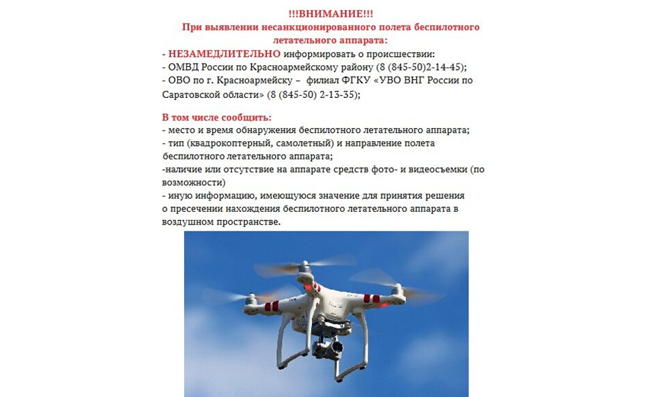

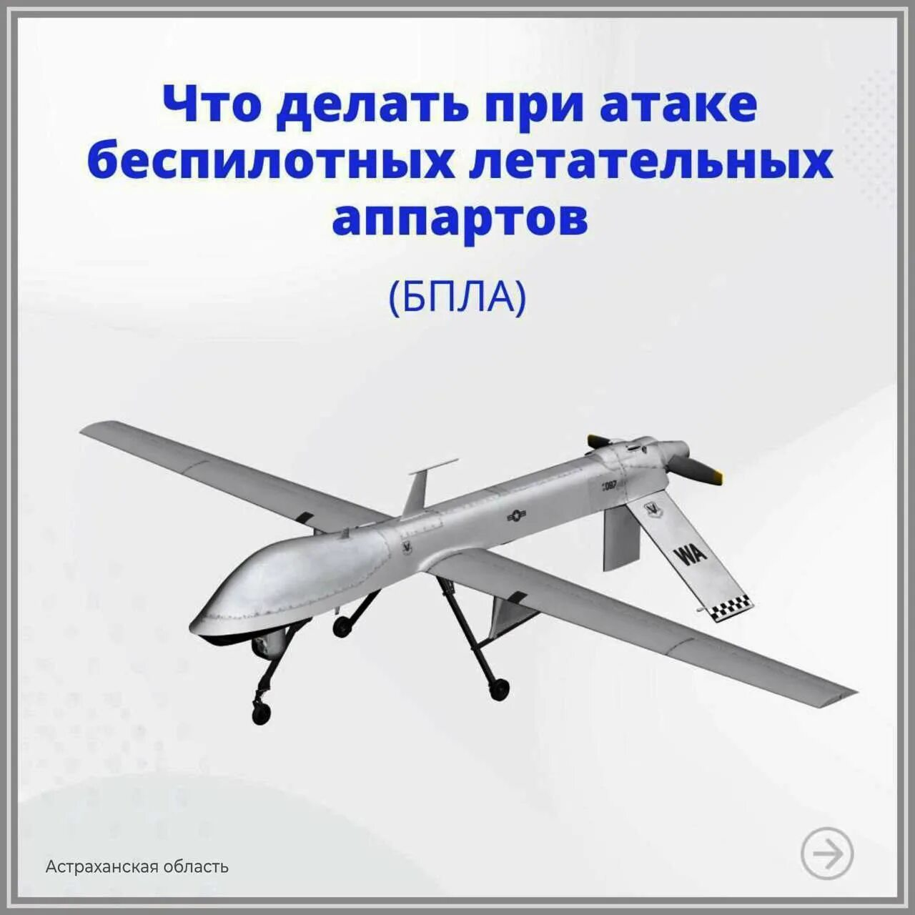

Пресс – центр «Служба спасения 112»